DIE SENNHEISER-GRUPPE Auf einen Blick

Die Zukunft der Audio-Welt zu gestalten und für Kunden einzigartige Sound-Erlebnisse zu schaffen – dieser Anspruch eint die Mitarbeitenden und Partner der Sennheiser-Gruppe weltweit. Das unabhängige Familienunternehmen Sennheiser wurde im Jahr 1945 gegründet und ist heute einer der führenden Anbieter im Bereich professioneller Audiotechnik. Seit 2013 leiten Daniel Sennheiser und Dr. Andreas Sennheiser das Unternehmen in der dritten Generation. Der Hauptsitz der Sennheiser-Gruppe befindet sich in Wennebostel in der Wedemark, nahe Hannover.

Produktportfolio
- Drahtlose Mikrofon- und Monitorsysteme
- Drahtgebundene Mikrofone
- Konferenz- und Informationstechnik
- Kopfhörer für den professionellen Einsatz
- Streaming-Technologien
- 3D-Audio-Technologien und -Software

Zur Sennheiser-Gruppe gehören
- Sennheiser electronic GmbH & Co. KG, Wedemark (Deutschland)
Mikrofon- und Monitorsysteme, Konferenz- und Informationstechnik, Kopfhörer für den professionellen Einsatz, Streaming- und 3D-Audio-Technologien.
- Georg Neumann GmbH, Berlin (Deutschland)
Mikrofone und Monitorlautsprecher, Kopfhörer für den professionellen Einsatz
- Sennheiser Streaming Technologies, Wedemark (Deutschland)
Entwicklung innovativer Streaming-Lösungen
- Dear Reality, Düsseldorf (Deutschland)
3D-Audiosoftware für VR/AR-Anwendungen und Multi-Kanal-Mixing
- Sennheiser Entwicklungs GmbH, Wedemark (Deutschland)
Entwicklung von Pro-Audio-Produkten

Mit 21 eigenen Vertriebstochtergesellschaften und langjährigen Handelspartnern ist die Sennheiser-Gruppe in über 50 Ländern weltweit aktiv. Darüber hinaus hat die Sennheiser-Gruppe weltweit insgesamt vier Entwicklungszentren; drei in Deutschland (Wennebostel. Berlin, Duisburg) und eins in der Schweiz (Zürich).

Produktionsstandorte
Die Sennheiser-Gruppe hat eine eigene Produktion an drei Standorten:
- Wennebostel (Deutschland)
- Braşov (Rumänien)
- Albuquerque (USA)

Beschäftigte
Weltweit gehören 1.971 Mitarbeiter*innen zur Sennheiser-Gruppe*. Davon sind 80 Prozent in Europa, 8 Prozent in der Region Americas und 11 Prozent in der Region APAC beschäftigt. In Deutschland arbeiten insgesamt 1.263 Mitarbeiter*innen, 1.085 davon am Hauptsitz in Wennebostel. Insgesamt besteht die Belegschaft zu 41 Prozent aus Frauen und zu 59 Prozent aus Männern.
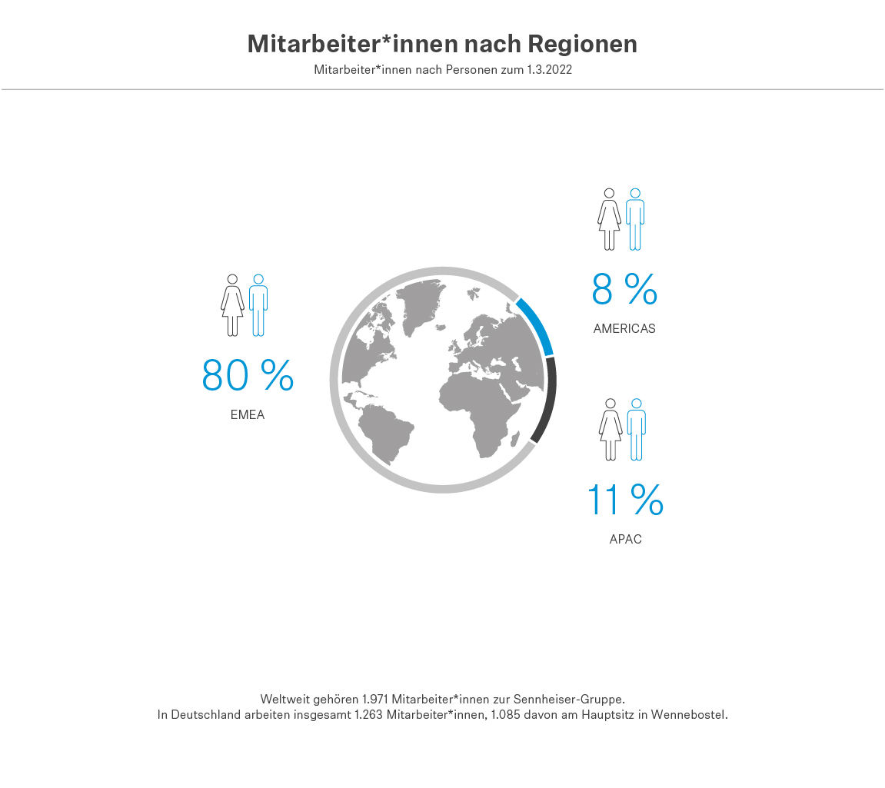

*Stand 1. März 2022

Umsatz der Sennheiser-Gruppe
Im Jahr 2020 erwirtschaftete die Sennheiser-Gruppe einen Umsatz von 573,5 Millionen Euro. 307,9 Millionen Euro des Gesamtumsatzes entfielen auf das Professional-Geschäft und 241,9 Millionen Euro auf das Geschäft im Bereich Consumer Electronics.

Im Geschäftsjahr 2021 konnte die Unternehmensgruppe ihre Umsatzziele für das Jahr 2021 in allen Business-Bereichen erreichen und teilweise sogar über Plan abschließen. Im Jahr 2022 wird sich Sennheiser – nach der Übernahme des Consumer Business durch die Sonova Holding AG – erstmalig nach über 50 Jahren wieder ausschließlich auf das professionelle Geschäft fokussieren.

Marken der Sennheiser-Gruppe
Zu den Marken der Sennheiser-Gruppe gehören Sennheiser, Neumann.Berlin und Dear Reality. Zudem verfügt Sennheiser über starke Technologie-Marken wie beispielsweise AMBEO oder NoiseGard. Nach dem Verkauf des Consumer-Geschäfts an die Sonova Holding AG ist eine dauerhafte Zusammenarbeit mit Sonova unter dem gemeinsamen Markendach Sennheiser geplant. Ein Lizenzvertrag über die künftige Markennutzung wurde vereinbart.

Executive Management Board
- Dr. sc. techn. Andreas Sennheiser
Chief Executive Officer
- Daniel Sennheiser
Chief Executive Officer
- Peter Claussen
Chief Operating Officer Professional Division
- Steffen Heise
Chief Financial Officer
- Thomas Weinzierl
Chief Operating Officer Supply Chain

Aufsichtsrat
Zum Aufsichtsrat der Sennheiser-Gruppe gehören:

- Andreas Dornbracht (Vorsitzender)
- Stephan Plenz
- Iris Epple Righi
- Prof. Dr. Jörg Sennheiser
- Johann Soder

